Информационная карта наставника | 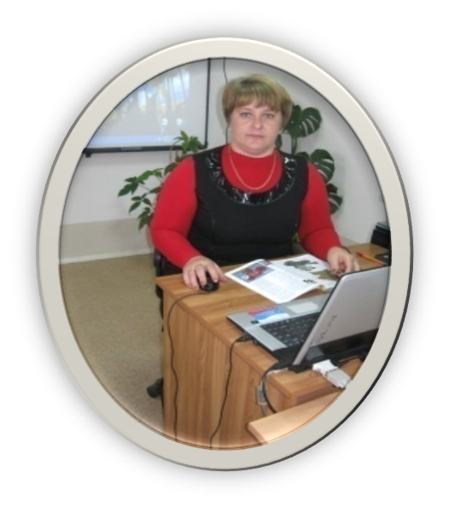
Петренко Татьяна Евгеньевна
Учитель биологии
МБОУ Красноармейская СОШ
1.Общие сведения
Дата рождения | 23.01.1973
2.Работа
Общий трудовой и педагогический стаж | 30
Занимаемая должность | Учитель биологии
Почетные звания и награды
3.Образование
Название и год окончания учреждения профессионального образования | высшее,2012год,г.Ростов-на-Дону,Федеральное государственное автономное образовательное учреждение высшего профессионального образования «Южный федеральный институт», специальность «Биология»
Специальность, квалификация по диплому | «Учитель биологии»
Дополнительное профессиональное образование | «Основы обеспечения информационной безопасности детей»  Школа современного учителя. Развитие естественнонаучной грамотности  Школа современного учителя. Биология  Использование современного учебного оборудования в ЦО естественнонаучной и технологической направленностей «Точка роста»  «Реализация требований обновленных ФГОС НОО, ФГОС ООО в работе учителя»
4.Контакты
Рабочий адрес с индексом | 347500, Ростовская область, Орловский район, п. Красноармейский, ул. Кирова, 37
Рабочий телефон | 8(86375)21-5-40
Электронная почта | petrenko.nfyz@yandex.ru
Адрес личного сайта в интернете | https://infourok.ru/user/petrenko-tatyana-evgenevna
5.Сведения о документе, устанавливающий статус «наставник»
Документ, устанавливающий статус «наставник» | Приказ от 29.08.2022 №280.1 «О назначении наставников и формировании наставнических пар»
6.Профессиональные ценности в статусе «наставник»
Миссия наставника | Поддержка молодого специалиста, способствующая более эффективному распределению личностных ресурсов, самоопределению и развитию в профессиональном и культурном отношениях, формированию гражданской позиции
Цель моей деятельности | Создание комфортных условий для профессиональной деятельности молодым педагогам
Задачи: | Сближение с коллективом  Осознание необходимости самообразования  Осознание необходимости совершенствования своих навыков и умений
Результат | Успешная адаптация к новым условиям трудовой деятельности  Спокойное вхождение в новую должность  Установление взаимодействия с родительским комитетом

